附件1：

2019年度

德惠市住房和城乡建设局部门决算

2020年 10月 10日

目 录

第一部分 部门概况
一、部门职责
二、机构设置及部门决算单位构成
第二部分 2019年度部门决算表
一、收入支出决算总表
二、收入决算表
三、支出决算表
四、财政拨款收入支出决算总表
五、一般公共预算财政拨款支出决算表
六、一般公共预算财政拨款基本支出决算表
七、一般公共预算财政拨款“三公”经费支出决算表
八、政府性基金预算财政拨款收入支出决算表
九、部门预算项目支出绩效自评表
第三部分 2019年度部门决算情况说明
一、收入支出决算总体情况说明
二、收入决算情况说明
三、支出决算情况说明
四、财政拨款收入支出决算总体情况说明
五、一般公共预算财政拨款支出决算情况说明
六、一般公共预算财政拨款基本支出决算情况说明
七、一般公共预算财政拨款“三公”经费支出决算情况说明
八、政府性基金预算财政拨款收入支出决算情况说明
九、预算绩效管理情况说明
十、其他重要事项情况说明
第四部分 名词解释

第一部分 部门概况

一、部门职责
德惠市住房和城乡建设局主要职责，贯彻执行国家，省和长春市有关城乡建设事业、住房保障和房地产管理、市政公用、城乡规划、人民防空方针政策、法律法规，负责全市有关城乡建设事业、住房保障和房地产管理、市政公用、城乡规划、人民防空方面的中长期规划和相关政策，并组织实施。

- 机构设置及部门决算单位构成
根据上述职责，德惠市住房和城乡建设局内设 16个机构，分别为1）德惠市节约用水管理中心（2）德惠市市政管理处（3）德惠市城乡规划勘察设计院（4）德惠市自来水公司（5）德惠市东风污水处理有限公司（6）德惠市市政工程公司（7）德惠市规划管理中心（8）德惠市房屋产权交易中心（9）德惠市建设工程交易中心（10）德惠市建设工程质量监督站（11）德惠市乡村建设管理中心。（12）德惠市人防管理所（13）德惠市公用事业服务中心（14）德惠市城乡建设档案室（15）德惠市房屋结构安全管理中心（16）德惠市保障性住房管理中心
纳入2019年度部门决算编制范围的单位包括：
1. 德惠市住房和城乡建设局（本级）
2.德惠市节约用水管理中心
3.德惠市规划管理中心
4.德惠市房屋产权管理中心
5.德惠市建设工程质量监督站
6.德惠市乡村建设管理中心。
7.德惠市人防管理所
8德惠市公用事业服务中心

第二部分 2019年度部门决算表
- 收入支出决算总表
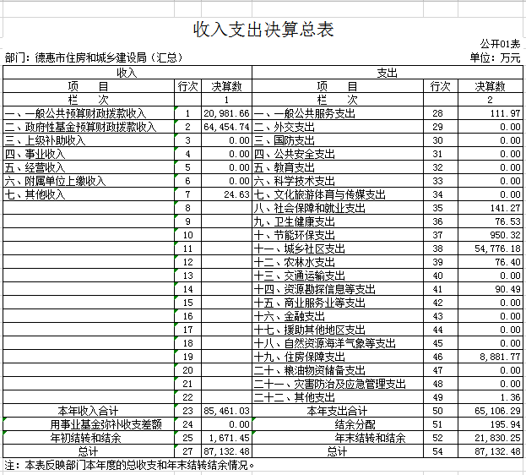

二、收入决算表
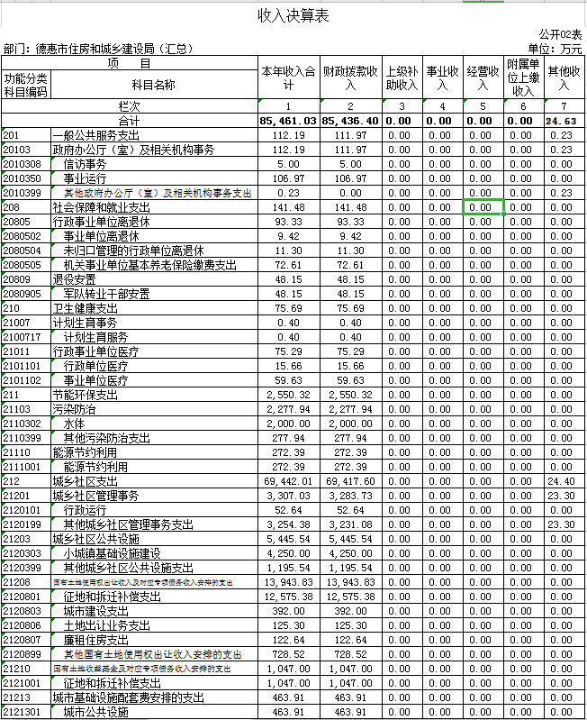
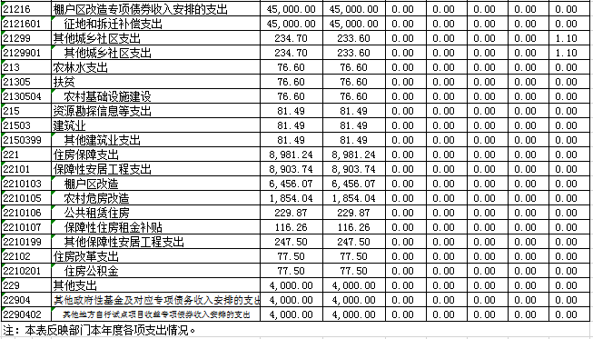

三、支出决算表
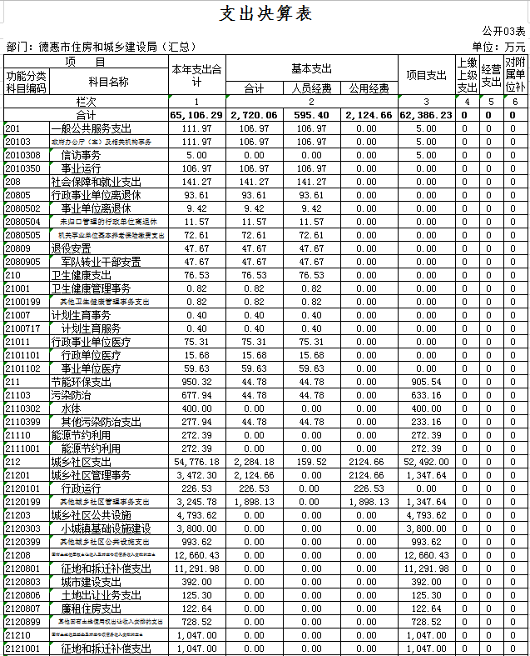
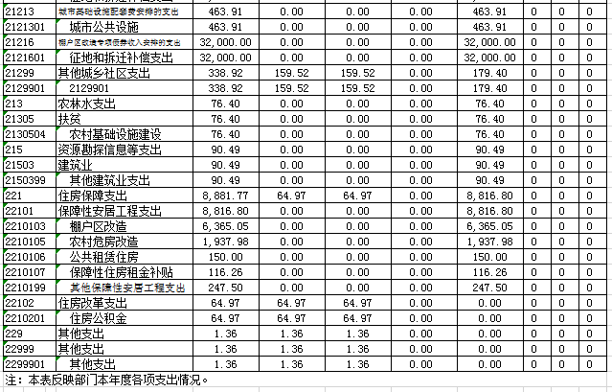

四、财政拨款收入支出决算总表
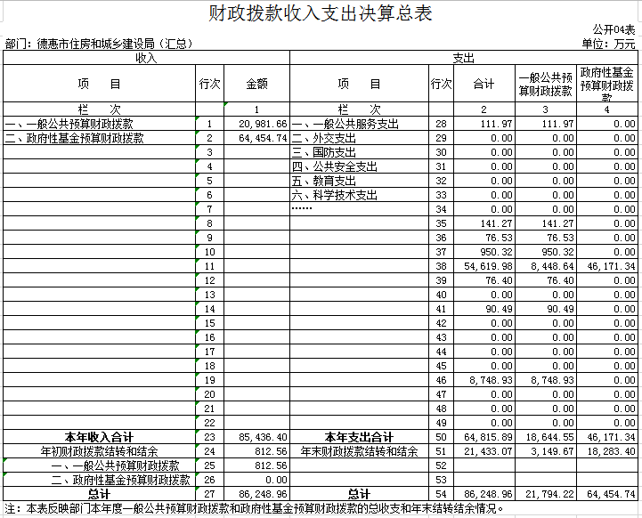

- 一般公共预算财政拨款支出决算表
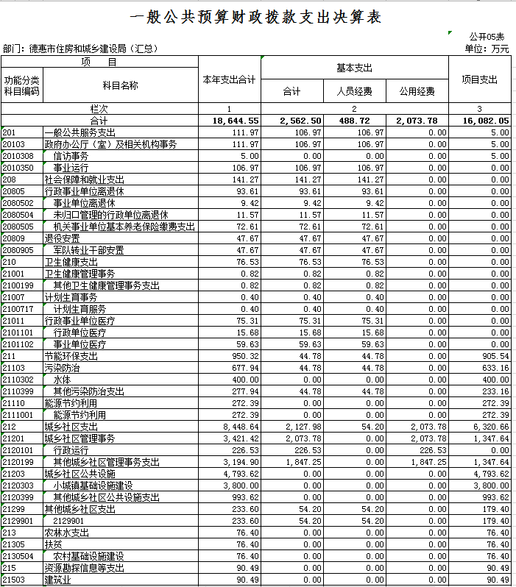
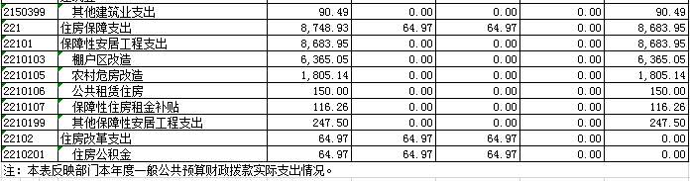

六、一般公共预算财政拨款基本支出决算表
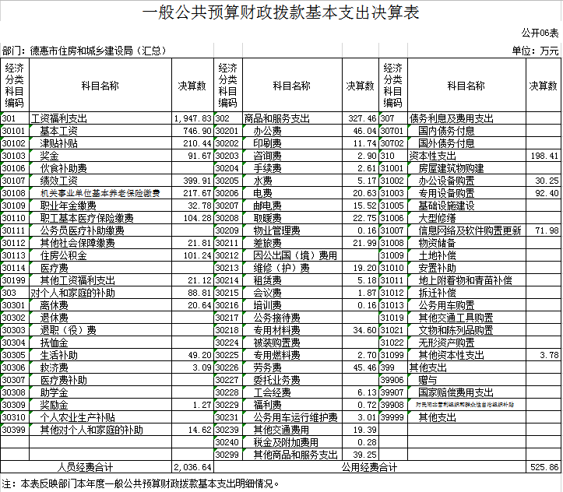

七、一般公共预算财政拨款“三公”经费支出决算表
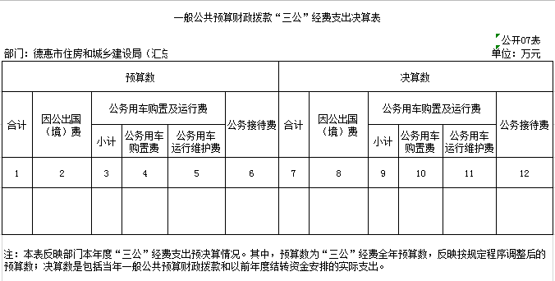

八、政府性基金预算财政拨款收入支出决算表
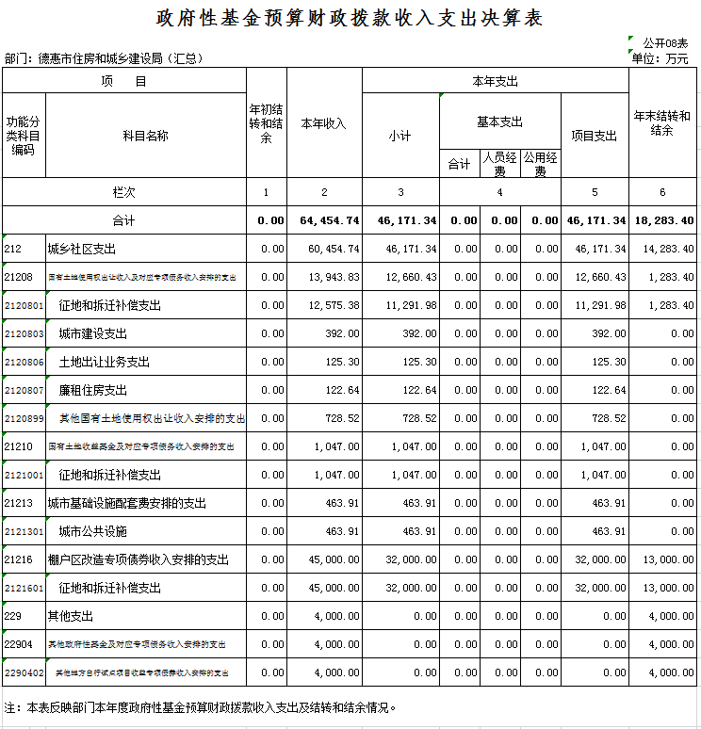

九、部门预算项目支出绩效自评表
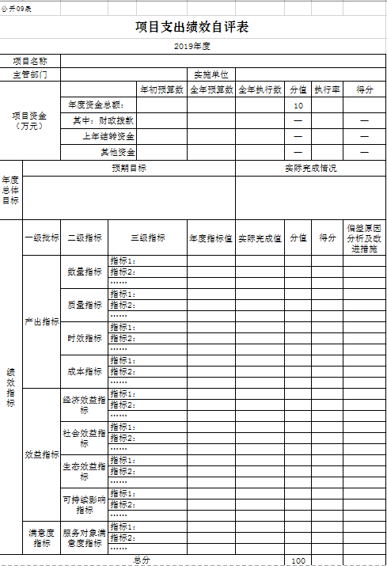

第三部分 2019年度部门决算情况说明

一、收入支出决算总体情况说明
2019年度收入85461.03万元、支总计65106.29万元。与2018年相比，收入增加53320.24 万元，增长165.8 %；支出增加32941.15万元，增长102.4 %。主要原因：当年基础设施项目增加。
二、收入决算情况说明
本年收入合计85461.03万元，其中：财政拨款收入85436.40 万元，占99.9 %；上级补助收入 0万元，占 %；事业收入 0 万元，占 %；经营收入 0万元，占 %；附属单位上缴收入 0 万元，占 %；其他收入24.63万元，占0.0 %（可做饼图进行分析对比）。
三、支出决算情况说明
本年支出合计 65106.29万元，其中：基本支出2720.06万元，占4.1 %；项目支出62386.23 万元，占95.8%；上缴上级支出 0 万元，占 %；经营支出 0万元，占 %；对附属单位补助支出 0万元，占 %。基本支出中，人员经费 0 万元，占 %；公用经费0 万元，占 %。（可做饼图进行分析对比）。
四、财政拨款收入支出决算总体情况说明
2019年度财政拨款收入85436.40万元、支出总计 64815.89 万元，与2018年相比，财政拨款收入增加53554.65万元，增长167.3%，支出增加32650.75 万元，增长102.4 %。主要原因当年基础设施项目增加。
五、一般公共预算财政拨款支出决算情况说明
（一）财政拨款支出决算总体情况
2019年度财政拨款支出64815.89万元，占本年支出合计的 99.5 %。与2018年相比，财政拨款支出增加42201.78 万元，增长186.6%。主要原因：主要原因当年基础设施项目增加。
（二）财政拨款支出决算结构情况
2019年度财政拨款支出64815.89 万元，主要用于以下方面：（按支出功能分类科目的类级科目逐一说明）一般公共服务支出 111.96万元，占0.1%；社会保障和就业支出141.27万元，占0.2 %；卫生健康支出（类）支出76.53万元，占0.1 %；节能环保（类）支出950.32 万元，占1.4 %；城乡社区支出（类）支出 54619.98 万元，占 84.2%,农林水支出76.4万元, 占0.1 %;资源勘探信息支出90.49万元, 占0.1%;住房保障支出8748.92万元, 占13.5 %。
（三）财政拨款支出决算具体情况
2019年度财政拨款支出年初预算为86395.94万元，支出决算为64815,89万元，完成年初预算的75.0% %。其中：
1.一般公共服务（类）财政事务（款）行政运行（项）。（即按支出功能分类科目类、款、项级科目逐一说明）年初预算为 113.10 万元，支出决算为111.96 万元，完成年初预算的98.9 %。
2. 社会保障和就业支出年初预算为183.10 万元，支出决算为141.27 万元，完成年初预算的 77.1 %。
3. 卫生健康支出（类）支出年初财政预算92.24万元，支出决算为76.53万元，完成年初预算的82.9% 。
4. 节能环保（类）支出年初财政预算959万元，支出决算为950.32万元，完成年初预算的99.1% 。
5、城乡社区支出（类）年初财政预算76030.81万元，支出决算为54619.98万元，完成年初预算的71.8% 。

6、农林水支出年初财政预算76.6万元，支出决算为76.4万元，完成年初预算的99.7% 。
7、资源勘探信息支出年初财政预算91万元，支出决算为90.49万元，完成年初预算的99.4% 。
8、住房保障支出年初财政预算8850.08万元，支出决算为8748.92万元，完成年初预算的98.8% 。
六、一般公共预算财政拨款基本支出决算情况说明
2019年度财政拨款基本支出 2562,50万元，其中：
人员经费2036.64万元，主要包括：基本工资746.90万元、津贴补贴210.44万元、奖金91.67万元、绩效工资399.91万元、机关事业单位基本养老保险缴费217.67万元、职业年金缴费32.78万元、职工基本医疗保险缴费104.28万元、其他社会保障缴费21.81万元、住房公积金101.24万元、其他工资福利支出21.12万元、离休费20.64万元、生活补助49.20万元、救济费3.09万元、奖励金1.27万元、其他对个人和家庭的补助14.62万元。
公用经费525.86万元，主要包括：办公费46.04万元、印刷费11.74万元、咨询费2.90万元、手续费2.61万元、水费5.17万元、电费20.63万元、邮电费15.52万元、取暖费22.75万元、物业管理费0.16万元、差旅费21.99万元、维修（护）费19.20万元、租赁费5.18万元、会议费1.87万元、培训费0.16万元、专用材料费34.60万元、专用燃料费2.70万元、劳务费45.46万元、福利费0.72万元、公务用车运行维护费3.01万元、其他交通费用19.39万元、税金及附加费用0.28万元、其他商品和服务支出39.25万元、办公设备购置30.25万元、专用设备购置92.40万元、信息网络及软件购置更新71.98万元、其他资本性支出3.78万元。
七、一般公共预算财政拨款“三公”经费支出决算情况说明
（一）“三公”经费财政拨款支出预算总体情况说明
2019年度“三公”经费财政拨款支出预算为 0万元。
（二）“三公”经费财政拨款支出预算具体情况说明
2019年度“三公”经费财政拨款支出预算中，因公出国（境）费支出预算为0 万元，公务用车购置及运行费支出预算为 0万元，公务接待费支出预算为0 万元。具体情况如下：
- 因公出国（境）费支出为 0万元。全年安排因公出国（境）团组 0 个，累计 0人次。
- 因公出国（境）支出预算比2018年增减0 万元。
- 公务用车购置及运行费支出 0万元。其中：
公务用车购置支出 0 万元。
公务用车运行支出 0万元。 2019年，公务用车购置 辆，开支财政拨款的公务用车保有量为 0 辆。
公务用车购置及运行费支出预算比2019年公务接待费支出 0 万元。其中：
外宾接待支出 0 万元。全年共接待国（境）外来访团组数 0 个、来访外宾 0 人次（不包括陪同人员）。0
其他国内公务接待支出 0万元。全年共接待国内来访团组 0 个、来宾 0 人次（不包括陪同人员） 。
公务接待费支出预算比2018年减少（增加） 0 万元。
八、政府性基金预算财政拨款收入支出决算情况说明
2019年度政府性基金预算财政拨款年初结转和结余 0 万元；本年收入64454.74 万元；本年支出46171.34 万元，年末结转和结余18283.40 万元。支出具体情况如下：
1．城乡社区支出/国有土地使用权出让收入及对应专项债务收入安排的支出，政府性基金财政拨款支出为12660.43万元。其中：（1）征地和拆迁补偿支出11291.98万元，主要用于征地拆迁补偿；（2）城市建设支出392万元，主要用于六道街永青沟污水等17项费用；（3）土地出让业务支出125.30万元，主要用于污水处理耕地占用税开发成本；（4）廉租住房支出122.64万元，主要用于返退出家庭购楼款（5）其他国有土地使用权出让收入安排的支出728.52万元，主要用于老旧散小区、三沟沟截流维修工程。
2．城乡社区支出/国有土地收益基金及对应专项债务收入安排的支出/征地和拆迁补偿支出，政府性基金财政拨款支出为1047万元。主要用于征地和拆迁补偿支出。
3．城乡社区支出/城市基础设施配套费安排的支出/城市公共设施463.91万元。主要用于市政公司工程占地补偿款及用电安装款
4城乡社区支出/棚户区改造专项债券收入安排的支出/征地和拆迁补偿支出32000万元，主要用于棚改购买存量商品房。
九、关于2019年度预算绩效管理情况的说明
（一）预算绩效管理工作开展情况
根据预算绩效管理工作要求，2019年度我部门（单位）组织对市政基础设施建设及小锅炉撤并项目等进行了绩效自评，共涉及资金15，582.55万元，占部门预算财政拨款项目总额的25.0%。组织对污水再生水利用项目、暖房子工程二次加固项目进行了重点评价，涉及资金460.89万元。
（二）绩效评价结果
1.我部门（单位）绩效自评结果如下：
（1）污水再生水利用项目绩效自评综述。根据年初设定的绩效目标，该项目自评得分9.5分。项目全年预算数360,89万元，执行数360,89万元，执行率为100%。
（2）暖房子工程二次加固项目绩效自评综述。根据年初设定的绩效目标，该项目自评得分9.8分。项目全年预算数100万元，执行数100万元，执行率为100%。
2.我部门重点评价项目绩效评价结果如下：
（1）通过对污水处理再生水利用一期工程使用情况进行绩效评价，对项目资金的产出与绩效进行了衡量，了解、分析、检验项目是否达到预期目标，资金使用的有效成果。为日后我市财政投入资金提供重要依据，同时总结经验，分析问题，改进与完善财政支出项目的管理，进一步完善工作体系。
存在问题及整改措施：受前期工作影响，因地下水位高与雨季施工等因素影响，基建受制约，项目进度缓慢；加快前期工作的协调，各部门更好的配合衔接，简化审批手续。
(2)通过对“暖房子”工程屋面进行二次加固改造工程配套工程资金的使用情况进行绩效评价，衡量项目资金的“产出”与“绩效”，了解、分析、检验项目是否达到预期目标，资金的使用是否有效。为今后安排财政资金提供重要依据。同时总结经验，分析问题，采取措施进一步改进和完善财政支出项目管理，提高财政资金使用效益，进一步完善我单位绩效评价工作体系。
整改措施：加强领导，落实责任；部门协调，齐抓共管；加强监管，确保质量；、严格程序，确保资金效益。
十、其他重要事项的情况说明
（一）机关运行经费支出情况
2019年度，机关运行经费支出525.86万元，比年初预算数减少24.1万元，增降低4.6%，主要是按规定，缩减支出。
（二）政府采购支出情况
2019年度，政府采购支出总额 5065.94万元，其中：政府采购货物支出89.96 万元、占政府采购支出总额的 1.77%。
政府采购工程支出4975.98万元、占政府采购支出总额的98.23 %。
政府采购服务支出 0万元。占政府采购支出总额的 %。
（三）国有资产占用情况
截至2019年12月31日，德惠市住房和城乡建设局共有车辆 12 辆，其中，副部（省）级及以上领导用车0辆、主要领导干部用车0辆、机要通信用车1辆、应急保障用车XX辆、执法执勤用车7辆、特种专业技术用车2辆、离退休干部用车0辆、其他用车2辆，其他用车主要是规划办报废不能使用的车辆；单位价值50万元以上通用设备0台（套）；单位价值100万元以上专用设备0台（套）。
第四部分 名词解释
、严格程序，确保资金效益
（以下名词解释，没有的项目删除并重新编辑序号）
一、财政拨款收入：指单位从同级财政部门取得的财政预算资金。
二、上级补助收入：指从主管部门和上级单位取得的非财政补助收入。如***单位的****收入。
三、事业收入：指事业单位开展专业业务活动及辅助活动取得的收入。如***单位的****收入。
四、经营收入：指事业单位在专业业务活动及其辅助活动之外开展非独立核算经营活动取得的收入。如***单位的****收入。
五、附属单位上缴收入：指事业单位附属独立核算单位按照有关规定上缴的收入。如***单位上缴的****收入。
六、其他收入：指除上述收入以外的各项收入。包括未纳入财政预算或财政专户管理的投资收益、银行存款利息收入、租金收入、捐赠收入，现金盘盈收入、存货盘盈收入、收回已核销应收及预付款项、无法偿付的应付及预收款项，从省财政以外的同级单位取得的经费、从非省财政取得的经费，以及行政单位收到的财政专户管理资金等。（只保留部门已发生的收入明细，未发生的收入明细删掉）
七、用事业基金弥补收支差额：指事业单位在当年的财政拨款收入、事业收入和其他收入不足以安排当年支出的情况下，使用以前年度积累的事业基金（事业单位当年收支相抵后按国家规定提取、用于弥补以后年度收支差额的基金）弥补本年度收支缺口的资金。
八、年初结转和结余：指单位以前年度尚未完成、结转到本年按有关规定继续使用的资金。
九、结余分配：指事业单位按照会计制度规定缴纳的所得税以及从非财政补助结余提取的职工福利基金、事业基金等。
十、年末结转和结余：指单位按有关规定结转到下年或以后年度继续使用的资金。
十一、基本支出：指单位为保障其机构正常运转、完成日常工作任务而发生的人员支出和公用支出。
十二、项目支出：指单位为完成特定行政任务和事业发展目标在基本支出之外所发生的支出。
十三、经营支出：指事业单位在专业业务活动及其辅助活动之外开展非独立核算经营活动发生的支出。
十四、上缴上级支出：指事业单位按照有关规定上缴上级单位的支出。主要是*****（单位名称）上缴给****（单位名称）的****（资金名称）资金。
十五、对附属单位补助支出：指事业单位用财政补助收入之外的收入对附属单位补助发生的支出。
十六、“三公”经费：纳入省级财政预决算管理的“三公”经费，是指省级部门用财政拨款安排的因公出国（境）费、公务用车购置及运行费和公务接待费。是党政机关维持运转或完成特定工作任务所开支的相关支出，是政府行政开支的一部分。其中，因公出国（境）费反映公务出国（境）的国际旅费、国外城市间交通费、住宿费、伙食费、培训费、公杂费等支出；公务用车购置及运行费反映单位公务用车车辆购置支出（含车辆购置税）及燃料费、维修费、过桥过路费、保险费、安全奖励费等支出；公务接待费反映单位按规定开支的各类公务接待（含外宾接待）支出。
十七、机关运行经费：指为保障行政单位（含参照公务员法管理的事业单位）运行用于购买货物和服务的各项资金，包括办公及印刷费、邮电费、差旅费、会议费、福利费、日常维修费、专用材料及一般设备购置费、办公用房水电费、办公用房取暖费、办公用房物业管理费、公务用车运行维护费以及其他费用。
十八、******（对部门使用的所有“项”级政府收支分类科目，参照《2019年政府收支分类科目》中的科目说明和中央部门决算公开模板进行说明）：
十九、……（同上）
注意事项：1、各部门在公开时一定要做好文档编辑，将无关内容删除。
- 年份使用“年度”表述，如2018年度、2019年度（固定表述除外，如“2019年12月31日”不需使用年度）。
- 名词解释要以财务会计制度、政府收支分类科目以及部门预算管理等规定为基本说明，可在此基础上结合部门实际情况适当细化。
- 固定格式的公开表（公开01、04、06表）中零值指标可不列示；其中公开04表应保留政府性基金预算财政拨款收支零值指标，可精简功能分类科目的零值指标。
- 关于小数位。金额数值应当保留两位小数，如末位为0不需保留小数位（例如：1000万元，100.3万元）；百分比应当保留1位小数，如末位为0需保留（例如：18.0%）。
- 各部门（单位）参照该模版的同时，要参照上级（中央级）主管部门的信息公开情况，完善公开内容，确保公开的完整、规范。

